附录A 网桥

1. 基本概念
多个局域网可以通过一个工作在数据链路层(具体地说是MAC子层)的设备连接成一个大的局域网，这样的设备称网桥。
网桥（Bridge）类似中继器(中继器作用于物理层，它从一个网络电缆里接收信号，放大它们，将其送入下一个电缆)，它具有以下特点：
- 网桥工作在数据链路层，可以实现不同类型的局域网的互联。
- 网桥独立于网络层协议。网桥仅仅依赖于MAC 帧的地址，因而对高层协议完全透明。
- 网桥是一个存储转发设备，因此它能匹配不同端口的速度、能对帧进行检测和过滤以及提升网络带宽。
网桥的主要缺点是：由于网桥在执行转发前先接收帧并进行缓冲，与中继器相比会引入更多时延。由于网桥不具备流控功能，因此在流量较大时有可能使其过载，从而造成帧的丢失。

2. 网桥的类型
有3种类型的网桥：
- 透明网桥(TB: Transparent Bridging)，它通常用于以太网，也可以用于令牌环网或FDDI。
- 源路由网桥(SRB, Source-Route Bridging)：通常用于令牌环网或FDDI。
- 转换网桥(TLB, Translation Bridging)：用于以太网和令牌环网之间的转换桥接。它可以对以太网段或令牌环网段实行互联，它对这两种不同帧格式进行转换。
事实上，透明网桥可以是一个广义的说法，它是指将不同的局域网连接起来，各个局域网中的主机不知道该桥的存在。不过一般来说，透明网桥主要是连接多个以太网，而源路由网桥主要连接多个令牌环网。这两种桥的实现原理是不同的。

3. 透明网桥的原理
透明网桥以混杂方式工作，它接收与之连接的所有LAN传送的每一帧。当一帧到达时，网桥必须决定将其丢弃还是转发。如果要转发，则必须决定发往哪个LAN。这需要通过查询网桥中的一个散列表里的目的地址。该表可列出每个可能的目的地，以及它属于哪一条输出线路(LAN)。在插入网桥之初，所有的散列表均为空。由于网桥不知道任何目的地的位置，因而采用 flooding algorithm：把每个到来的、目的地不明的帧output到连在此网桥的所有LAN中（除了发送该帧的LAN）。随着时间的推移，网桥将了解每个目的地的位置。一旦知道了目的地位置，发往该处的帧就只放到适当的LAN上，而不再散发。
透明网桥采用的算法是逆向学习法(backward learning)。网桥按混杂的方式工作，故它能看见所连接的任一LAN上传送的帧。查看源MAC地址即可知道在哪个LAN上可访问哪台机器，于是在散列表中添上一项。
当计算机和网桥加电、断电或迁移时，网络的拓扑结构会随之改变。为了处理动态拓扑问题，每当增加散列表项时，均在该项中注明帧的到达时间。每当目的地已在表中的帧到达时，将以当前时间更新该项。这样，从表中每项的时间即可知道该机器最后帧到来的时间。网桥中有一个进程定期地扫描散列表，若表项的时间已过时(在预定时间内没有收到该机器发送的帧)，则将其从散列表中删除。于是，如果从LAN上取下一台计算机，并在别处重新连到LAN上的话，则在预定时间内，它即可重新开始正常工作而无须人工干预。这个算法同时也意味着，如果机器在几分钟内无动作，那么发给它的帧将不得不散发，一直到它自己发送出一帧为止。
到达帧的路由选择过程取决于发送的LAN(源LAN)和目的地所在的LAN(目的LAN),(从散列表中比对)，如下所示：
1) 如果源LAN和目的LAN相同，则丢弃该帧。
2) 如果源LAN和目的LAN不同，则转发该帧。
3) 如果目的LAN未知，则进行扩散。
为了提高可靠性，有人在LAN之间设置了并行的两个或多个网桥，但是，这种配置会使拓扑结构中产生回路，可能引发无限循环。其解决方法就是生成树(spanning tree)算法。生成树算法作用于整个拓扑结构中所有的网桥，某个网桥的端口可能会被Disabled，以防止回路的产生。

附录B IP Header
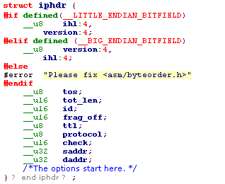
小端CPU而言，IP Header的字节数一定是4的倍数。其结构图如下所示：
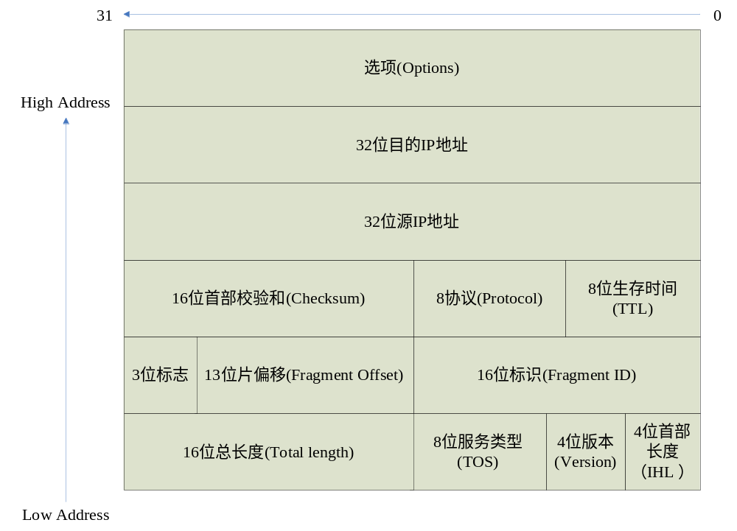
- Version: This field contains the version number of the Internet Protocol used. Including the version number provides a way to use several versions of the Internet Protocol. Currently, only versions v4 and v6 are defined. In general, the two versions are not specified in the Version field; they are identified by their protocol identifiers on the MAC layer (0x800 for IPv4, 0x86DD for IPv6)
- IHL (Internet Header Length): This field contains the length of the packet header, because it can be longer than 20 bytes, if options are used. The length is stated in multiples of 32 bits. The smallest valid value is 5 (no options), and the highest value is 15 (corresponds to a header length of 60 bytes).
- Codepoint(TOS): This field was originally called Type of Service. Its purpose was changed to Differentiated Services Codepoint in RFC 2474. This field shows the forwarding behavior used.
- Total length: This value includes the entire length of the IP packet(包括IP首部). Its 16-bit length makes the maximum size of an IP datagram 65,535 bytes. RFC 791 specifies that each IP-enabled computer should be capable of processing data packets with a size of 576 bytes. In general, however, it is possible to process packets with a bigger length. Otherwise, a packet has to be fragmented.
- Fragment ID: The destination computer can use this identifier, together with the sender address, to reassemble fragments of IP datagrams to reconstruct the original datagrams. All fragments of an IP datagram have the same fragment ID, which is set by the sender.
- Flags: An IP packet can include two flags (the third flag is currently not used): Don't Fragment (DF) and More Fragments (MF). MF is used for a fragmented packet. The DF bit means that a datagram must not be fragmented, even if this means that the packet cannot be transported any further. The MF bit shows whether more fragments follow this IP packet (i.e., the MF flag is set in all fragments of a datagram, except for the last fragment).
- Fragment Offset: This field specifies where in relation to the beginning of the entire datagram the present fragment has to be ordered. This information is required to reassemble the original packet from the individual fragments in the destination computer. Since this field has a size of 13 bits, a maximum number of 8192 fragments can be created from one IP datagram. All fragments, except the last fragment, have to be a multiple of 8 bytes. This is the elementary fragment unit.
- Time To Live (TTL): This is a counter used to limit the lifetime of IP packets. This field originally stated the maximum lifetime in seconds, but is used today to specify the maximum number of intermediate systems (routers). Each router on the path has to decrement this counter by at least one. If a longer buffering time is necessary, then the counter should be decremented by more. If the field has the value 0, then the packet has to be rejected, to keep a packet from wandering in the network forever. (每台路由器会将TTL字段递减1，递减到0即丢弃包)
- Protocol: This field includes the number of the transport protocol to which the packet should be forwarded. Numbering of protocols was defined in (e.g., TCP (6), UDP (17), ICMP(1), IGMP (2)).
- Checksum: This field includes the checksum over the fields of the IP packet header. The payload in the IP datagram is not checked, for efficiency reasons. In general, this check occurs within the transport protocol. The checksum has to be recomputed in each network node visited, because the IP header changes in each hop, in the TTL field. For this reason, it is important to use efficient checksums. A sender computers the 1's-complement sum of all 16-bit quantities in the header, excluding the checksum field itself, and then stores the 1's complement of the sum in the CHECKSUM field. A receiver computes the same 16-bit sum of values in the header, including the checksum field. If the checksum is correct, then the result is zero.
注：在ip_rcv()的开始就进行IP首部校验和的检查，the payload of IP datagram的checksum检查应该放在IP协议上一层去做，IP datagram的payload可能是TCP首部加上数据，或是ICMP内容，或是IGMP内容或是UDP首部加上数据，payload的checksum要么在TCP/UDP首部，要么在ICMP/IGMP内容中。其中，UDP首部的checksum是可选的。
- Sender and destination addresses: These fields include the 32-bit Internet addresses of the sender and the receiver.
- Option and padding fields: To keep the headers of datagrams small, IP defines a set of options that can be present, if needed. The header length is specified in 32-bit multiples; if options do not end on a 32-bit boundary, then PADDING that contains zero-bits is added to make the header a multiple of 32 bits.

附录C脱壳函数
Packet在cross TCP/IP各个层时，它都由sk_buff数据结构表示。Packet最先是链路层的帧，中断处理函数调用net_rx()，将收到的Packet数据拷贝到一个sk_buff结构中，这时的结构如图所示：
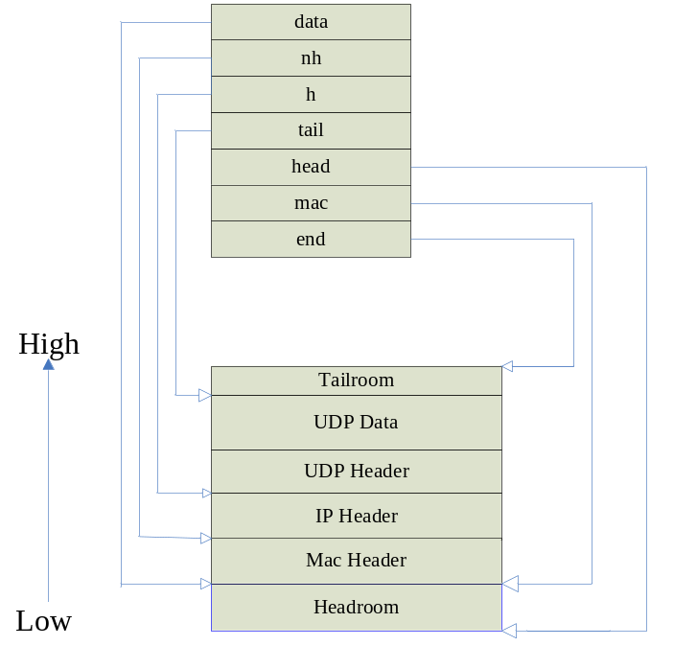
接着调用eth_type_trans()，它分析包的类型，决定进一步处理的第三层Protocol Instance，不仅如此，它还对sk_buff进行脱壳。脱壳处理后的sk_buff如下：
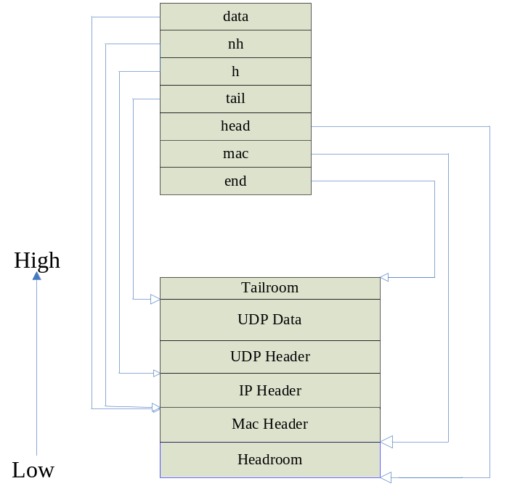
脱壳后的sk_buff交给第三层协议实例处理，比如IP/ARP/RARP等。以IP协议为例，ip_rcv()会调用ip_local_deliver_finish(),它会对sk_buff进一步脱壳，然后交给第四层协议实例(TCP/UDP/ICMP/IGMP)。
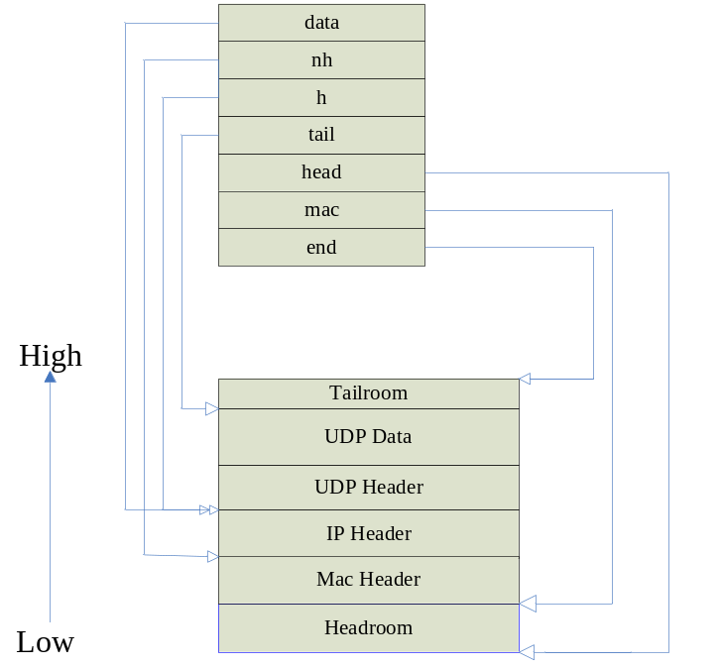
注意，所谓的脱壳，只是修改了sk_buff结构中的data指针，且脱壳的数据部分并没有释放，也就是说即使脱壳了2次，第四层的协议实例仍可以利用sk_buff结构中的mac，nh字段得到MAC Header和IP Header的。
TCP Instance中对TCP Header 脱壳的地方在处理TCP segment的Payload的时候，tcp_v4_rcv()->tcp_rcv_established()->tcp_data_queue()中：
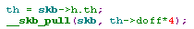

附录D IP隧道
为什么需要IP隧道？没有接触过这个概念的人自然会提出这样的疑问。实际上概念最初的提出很简单，就是为了在TCP／IP网络中传输其他协议的数据包(主要是使用IP协议)。设想一下IPX协议或X．25封装的数据包如何通过Internet网进行传输，在已经使用多年的桥接技术中是通过在源协议数据包上再套上一个IP协议头来实现的，形成的IP数据包通过Internet后卸去IP头，还原成源协议数据包，再传送给目的站点。对源协议数据来说，就如同被IP带着过了一条隧道。
利用IP隧道来传送的协议包也包括IP数据包，本文主要分析的IPIP封包就是如此。所谓IPIP，就是把一个IP数据包又套在一个IP包里。为什么要这么做呢？其实并非多此一举。见过一些应用就会明白，移动IP（Mobile－IP）和IP多点广播（IP－Multicast）是两个典型的例子。
IP隧道的多种理解和实现
Internet的研究者多年前就感到需要在网络中建立隧道，最初的理解是在网络中建立一条固定的路径，以绕过一些可能失效的网关。可以说，隧道就是一条特定的路径。这样的隧道是通过IP报头中的源路由选项来实现的。在目前看来，这种方法的缺陷十分明显。要设置源路由选项就必须知道数据包要经过的确切路径，而目前多数路由实现中都不支持源路由。
另一种实现隧道的机制是开发一种新的IP选项，用来表明源数据包的信息，原IP头可能成为此选项的一部分。这种隧道的意义与我们所说的隧道已十分接近。但它的不足在于要对目前IP选项的实现和处理做较大的修改，此外它还缺乏灵活性。
最常用的一种实现方法是开发一种新的IP封包（encapsulation）协议，仍然套用当前的IP头格式。通过IP封包，不须指明网络路径，封包就能透明地到达目的地。也可以通过封包空间把未直接连接的机器绑在一起，从而创建虚拟网络。这种方法易行、可靠、可扩展性强。Linux采用了这一方法，这就是目前我们所理解的隧道思想。
封包协议结构
封包协议的实现原理十分简单，从图一中可以看到通过隧道传送的数据报在网络中是如何流动的。为了叙述简便，下文中把在隧道中传送的IP数据包称为封包。
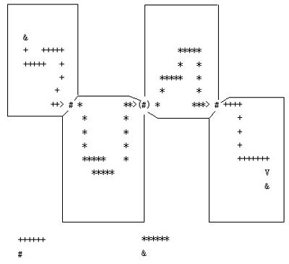
图1 封包协议实现模型
图1中的设备＃都处于隧道的两端（中间的（＃）设备只做简单的转发），分别起打包（封装）和解包（解封）的作用。在整个数据包的传送路径中，除了隧道两端的＃设备，其他网关把数据包看成一个普通的IP包进行转发。设备＃就是一个基于封包的两个实现部件———封装部件和解封部件。封装和解封部件（设备）都应当同时属于两个子网。封装部件对接收到的数据报加上封包头，然后以解封部件地址作为目的地址转发出去；而解封部件则在收到封包后，还原为数据报，转发到目的子网。
隧道的源端（封装部件）对进入隧道的数据包进行封装，形成封包。图2是一个完整的封包示意图。
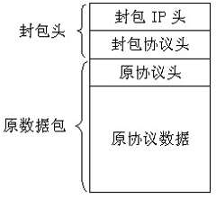
图2 封包结构
Linux封包实现
在Linux中，隧道的实现主要涉及两个文件：new-tunnel．c和ipip．c。另外，Linux还定义了一种新的协议类型———IPIP（IPPROTO-IPIP），它类似于上面所说的封包类型。
在Linux中IP Tunnel的实现也分为两个部件：封装部件和解封部件，分别司职发送和接收。但这两个部件是在不同的层次上以不同的方式实现的。
封装部件是在数据链路层以虚设备的方式实现的， 为实现封装，Linux实现一个称为tunl的网络设备（类似于loopback设备），它具有其他网络设备共有的特征。对于使用此设备的上层应用来说，对这些网络设备不加区分，调用及处理方法当然也完全一样。 new-tunnel．c中的两个主要过程是ipip_tunnel-init()和ipip_tunnel-xmit()，其中ipip_tunnel-init()初始化与设备tunl相关的net_device结构，而ipip_tunnel-xmit()在从tunl设备发送数据时被调用，tunl设备作为实现IP隧道技术的封装部分，在此过程中完成对相应的数据报进行封装所需的全部操作，形成IPIP类型的IP包，封装IP头的目的IP地址是作为隧道另一端的IP地址。 (一个隧道由ip_tunnel结构表示，它记录了该隧道的两端IP地址，在ip_tunnel_parm结构中)
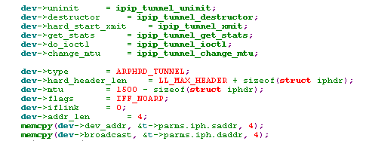
解封部件在IP的上层实现，系统把它作为一个虚的传输层(实际上与传输层毫无关系)，将它作为一个第四层协议：
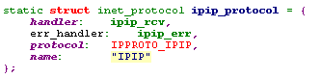
我们知道，每一个IP数据包均交给ip_rcv函数处理，在进行一些必要的判断后，ip_rcv对于发送给本机的数据包将交给上层处理程序。对于IPIP包来说，其处理函数是ipip_rcv（与TCP包的处理函数tcp_rcv一样，IP层不加区分）。也就是说，当一个目的地址为本机的封包到达后，ip_rcv函数进行一些基本检查并除去IP头，然后交由ipip_rcv解封。
ipip_rcv()的作用就是去掉封包头，还原数据包，然后把还原后的数据包放入相应的接收队列（netif-rx()）中，然后再根据还原后的IP头进一步转发。
上述的IPTunnel实现思路十分清晰，但由于IP Tunnel的特殊性，其实现的层次并不单纯。它的封装和解封部件不能简单地像上面所说的那样分层。tunl设备虽然应算进链路层，但其发送程序还做了很多其他的工作，如制作IPIP头及新的IP头（这些一般认为是传输层或网络层的工作）。调用ip_forward()转发新包也不是一个网络设备应当做的事。可以说，tunl借网络设备之名，做的工作却很多，因此相当“高效”。而解封部件宏观上看在网络层之上，解出IPIP头，恢复原数据包是它分内的事，但在它解出数据包（即原完整的协议数据包）后，它把这个包放入相应的协议接收队列。这项任务可不是一个上层协议干的，这是网络设备中断接收程序的义务。在这点上，它好像又到了数据链路层。隧道机制就是这样的。

附录E TCP Header
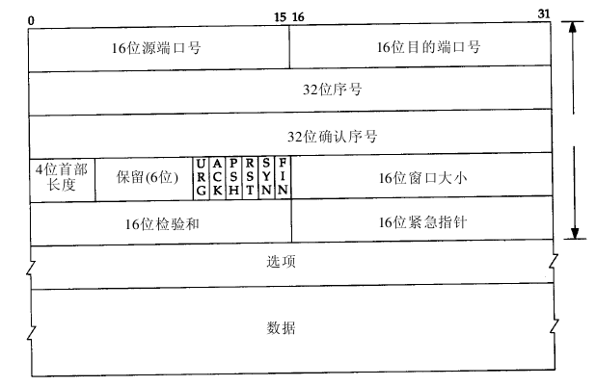
TCP数据被封装在一个IP 数据报中：
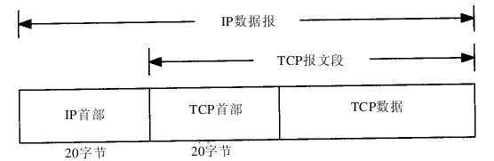
下面介绍TCP首部各个字段的意义：
- 源端口号和目的端口号，用于标识发送端和接收端的进程。这两个值加上I P首部中源I P地址和目的I P地址唯一确定一个T C P连接。
- 32位序号用于标识从发送端向接收端的数据字节流。它标识在这个报文段中的的第一个数据字节 (identifies the sequence number of the first data byte in this segment)。序号是32位无符号整数。
当建立一个新的连接时，S Y N标志变1。序号字段包含由这个主机选择的该连接的初始序号I S N（Initial Sequence Number）。该主机要发送数据的第一个字节序号为这个I S N加1，因为S Y N标志消耗了一个序号
- 既然每个传输的字节都被计数，确认序号包含发送确认的一端所期望收到的下一个序号。因此，确认序号应当是上次已成功收到数据字节序号加1。只有A C K标志为1时确认序号字段才有效。
发送A C K无需任何代价，因为32 bit的确认序号字段和A C K标志一样，总是T C P首部的一部分。因此，一旦一个连接建立起来，这个字段总是被设置， A C K标志也总是被设置为1。正是因为发送ACK无需任何代价，可以在发送数据的同时发送ACK，只需在TCP首部加上确认号以及ACK标志。T C P为应用层提供全双工服务。这意味数据能在两个方向上独立地进行传输。因此，连接的每一端必须保持每个方向上的传输数据序号。
- 首部长度给出首部中32bit字的数目。TCP最多有60字节的首部(IP也是)。因为Options的存在，所以才有首部长度这个字段。如果没有Options，TCP的正常首部长度为20字节(IP也是)。
- T C P的流量控制由连接的每一端通过声明的窗口大小来提供。窗口大小为字节数，起始于确认序号字段指明的值，这个值是接收端正期望接收的字节。窗口大小是一个16 bit字段，因而窗口大小最大为6 5 5 3 5字节。发送方根据这个窗口大小来发送数据。
- 16位校验和覆盖了整个TCP报文段：TCP首部和数据。对于TCP来说这个是个强制字段，收发端一定要验证它。注：UDP的校验和也是覆盖UDP首部和数据，但它是可选的，接收方可以不检查它。
- 只有当U R G标志置1时紧急指针才有效。紧急指针是一个正的偏移量，和序号字段中的值相加表示紧急数据最后一个字节的序号。这样就选定了紧急数据的范围。TCP的紧急方式是发送方向另一端发送紧急数据的一种方式。
- 在T C P首部中有6个标志比特。它们中的多个可同时被设置为1：
  - U R G 紧急指针（u rgent pointer）有效。
  - A C K 确认序号有效。
  - P S H 接收方应该尽快将这个报文段交给应用层。
  - R S T request a connection to be reset 。
  - S Y N 同步序号用来发起一个连接，表示一个连接请求。
  - F I N 此端完成发送任务。
最常见的可选字段是最长报文大小，又称为MSS (Maximum Segment Size)。每个连接方通常都在通信的第一个报文段（为建立连接而设置S Y N标志的那个段）中指明这个选项。它表示本端能接收报文段的数据部分的最大长度。
另外T C P报文段中的数据部分是可选的。比如一个连接建立和一个连接终止时，双方交换的报文段仅有T C P首部。如果一方没有数据要发送，也使用没有任何数据的首部来确认收到的数据。在处理超时的许多情况中，也会发送不带任何数据的报文段。

附录F UDP Header
UDP Header相对于TCP来说很简单，它只占8个字节，结构如下：
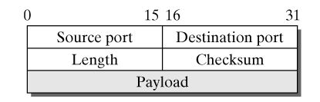
- 源端口号(2字节)： The source port is the port number used by the sending process, in the range from 1 to 65535。如果用户在创建socket时没有指定源端口，Linux中的socket API会自动创建一个非0的源端口号。
- 目的端口号(2字节)：The destination port is used to address the application in the destination system that is to receive a UDP packet。
- 长度(2字节)：整个UDP包的长度，包括UDP Header和Payload。单位是字节，最小的长度为8字节(没有payload)，最大的长度为65535字节(payload最大为65527字节)
- 校验和：这个校验和的计算是可选的，发送端可以计算校验和并填入该字段，接收方收到后会验证它。发送端也可以将该字段设为0表示不进行校验。

附录G Socket绑定机制
1. 概述
在多网卡的环境中，如何保证数据在正确的网卡上传输是一个棘手的问题。
这里主要分析 Linux socket 绑定机制的实现，从而帮助开发人员更好的了解 socket 绑定的本质。
2. Linux Kernel 提供给 user space 的接口
linux 提供一个新的 setsockopt() 选项 SO_BINDTODEVICE 作为 user space 的接口。
在编译内核的时候，必须打开 CONFIG_NETDEVICES 选项，否则 SO_BINDTODEVICE 不起作用；
在 struct sock 结构中，专门有一个域 bound_dev_if；在调用 setsockopt() 后，bound_dev_if 被设置为所绑定的 interface 的 index 。sock->bound_dev_if 将会影响后续的数据包的发送和接收。
sk->bound_dev_if = dev->ifindex;
socket 绑定之所以能保证数据在所绑定的 interface 上传输，是因为 Linux 在路由选择的时候，需要考虑 socket 所绑定的interface（也就是 sock->bound_dev_if）。下面从发送和接收数据两个方面来分析这种影响：
1) socket 绑定对发送数据包的影响
影响1：影响发送路由选择
任何传输层协议，最终都要走到 ip_route_output() 进行路由选择，linux 是根据 socket 的源地址、目的地址、TOS值以及所绑定的 interface（如果有）作为关键字进行路由查找的。因此，在 socket 绑定情况下，如果一个路由项的源地址、目的地址、TOS 都和 socket 匹配，但是 out interface 和 socket 所绑定的 interface 不一致，那么该路由项也不会被选中。
这也正是绑定的意义所在：必须保证数据包被路由到所绑定的 interface 上。
影响2：
socket 绑定对发送数据的路由选择的另一个重要影响是：即使在 route cache 和 route table 中都查不到路由，该数据包仍然会被送到所绑定的 interface 上。具体代码在ip_route_output_slow() 中。

2）socket 绑定对接收数据包的影响
接收数据包需要在 ip_route_input() 中进行路由选择，socket 绑定对此阶段没有影响。到本地的包走到ip_local_deliver()，ip_local_deliver_finish()，此后，根据传输层协议的不同，分别走到tcp_v4_rcv() 或 udp_rcv()。这两个函数都首先需要找到该数据包所对应的 struct sock 结构：
tcp_v4_rcv() 在查找sock 时，会严格检查 sock 的bound_dev_if 与数据包进来的 interface 是否一致，如果两者不一致，则该 sock 不会被匹配：
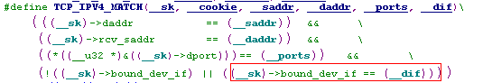
udp_rcv() 在查找 sock 时，也检查这两个值是否匹配（具体代码在udp_v4_lookup_longway()中），但是就算不匹配，也可能接收这个包，原因是 UDP 相对于 TCP 来说，在一致性检查上没有那么严格。它的策略是：在源地址、目的地址、目的端口、绑定的 interface 四项检查中，寻找匹配程度最高的那个 sock：
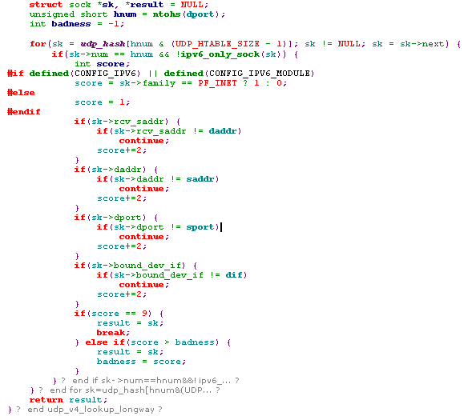
3. socket 绑定使用时候的注意事项
不要将一个 socket 绑定到多个不同的 interface 上，这样会导致不可预料的后果。因为当你第一次绑定到一个interface 上发送数据后，在 route cache 中将会保存一个路由项，如果此时将该 socket 绑定到另一个 interface，那么从前一个 interface 上收到的数据包的时候，就可能查不到对应的 sock结构 ，从而被丢弃。

附录H 组播举例
标准的组播地址例子如下，参见网址http://hi.baidu.com/linux_kernel/blog/item/5a7380cbe980befd53664f60.html ：
服务端：
#include <stdio.h>
#include <sys/types.h>
#include <sys/socket.h>
#include <string.h>
#include <arpa/inet.h>
#include "my_inet.h"
#define MAXBUF 256
#define PUERTO 5000
#define GROUP "224.0.1.1"
int main(void)
{
int fd, mc_loop = 1;
struct sockaddr_in srv,local;
struct in_addr if_req;
char buf[MAXBUF];
srv.sin_family = MY_AF_INET;
srv.sin_port = htons(PUERTO);
inet_aton(GROUP, &srv.sin_addr);
if( (fd = socket( MY_AF_INET, SOCK_DGRAM, MY_IPPROTO_UDP) ) < 0 ){
perror("socket");
return -1;
}
inet_aton("172.16.48.2", &(if_req) );
if( setsockopt( fd, SOL_IP, IP_MULTICAST_IF, &if_req, sizeof(struct in_addr) ) < 0 ){
perror("setsockopt:");
return -1;
}
注：选项IP_MULTICAST_IF确定组播发送的接口，它主要设置sk->protinfo.af_inet.mc_index，sk->protinfo.af_inet.mc_addr。在udp_sendmsg()中，会以该选项设定的IP地址即相应的接口index作为输出路由查询的源地址和输出接口：
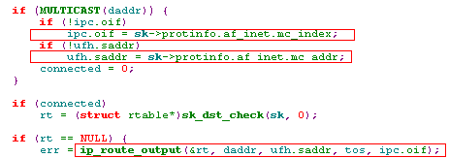
if( setsockopt( fd, SOL_IP, IP_MULTICAST_LOOP, &mc_loop, sizeof(int) ) < 0 ){
perror("setsockopt:");
return -1;
}
注：选项IP_MULTICAST_LOOP是设置是否打开组播环路，主要设置sk->protinfo.af_inet.mc_loop，1为打开，0则关闭。在确定发送路由时，因为目的地址为组播地址，会将output函数置为ip_mc_output()，而该函数会检查是否该组播发送的接口也加入了同一个组播组(即检查net_device->in_device->mc_list链表，查看是否存在跟输出组播数据报目的地址相同的组)且打开了组播环路，若是，则将该包copy一份发送到loopback接口：
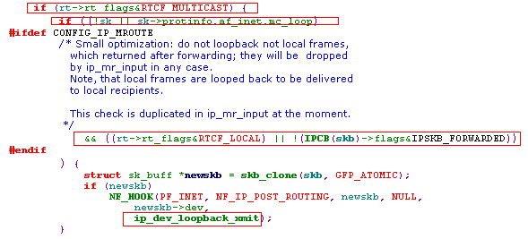
while( fgets(buf, MAXBUF, stdin) ){
if( sendto(fd, buf, strlen(buf), 0, (struct sockaddr *)&srv, sizeof(srv)) < 0 ){
perror("sendto");
}else{
fprintf(stdout, "Enviado a %s: %s", GROUP, buf);
}
}
}

客户端程序：
#include <stdio.h>
#include <sys/types.h>
#include <sys/socket.h>
#include <string.h>
#include "my_inet.h"
#include <arpa/inet.h>
#define MAXBUF 256
#define PUERTO 5000
#define GROUP "224.0.1.1"
int main(void)
{
int fd, n, r;
struct sockaddr_in srv, cli;
struct ip_mreq mreq;
char buf[MAXBUF];
srv.sin_family = MY_AF_INET;
srv.sin_port = htons(PUERTO);
inet_aton(GROUP, &srv.sin_addr );
if( (fd = socket( MY_AF_INET, SOCK_DGRAM, MY_IPPROTO_UDP) ) < 0 ){
perror("socket");
return -1;
}
if( bind(fd, (struct sockaddr *)&srv, sizeof(srv)) < 0 ){
perror("bind");
return -1;
}
inet_aton( GROUP, &mreq.imr_multiaddr );
inet_aton( "172.16.48.2", &mreq.imr_interface );
if( setsockopt(fd, SOL_IP, IP_ADD_MEMBERSHIP, &mreq,sizeof(mreq)) < 0 ){
perror("setsockopt");
return -1;
}
n = sizeof(cli);
while(1){
if( (r = recv(fd, buf, MAXBUF, 0)) < 0 ){
perror("recv:");
}else{
buf[r] = 0;
fprintf(stdout, "Mensaje desde: %s", buf);
}
}
if( setsockopt(fd, SOL_IP, IP_DROP_MEMBERSHIP, &mreq, sizeof(mreq)) < 0 ){
perror("setsockopt");
return -1;
}
}
注：IP_ADD_MEMBERSHIP选项就是将某个网络设备加入某个GROUP中，实际上就是调用ip_mc_join_group()完成的，使得对应的网络设备可以接收从GROUP中发送过来的数据：
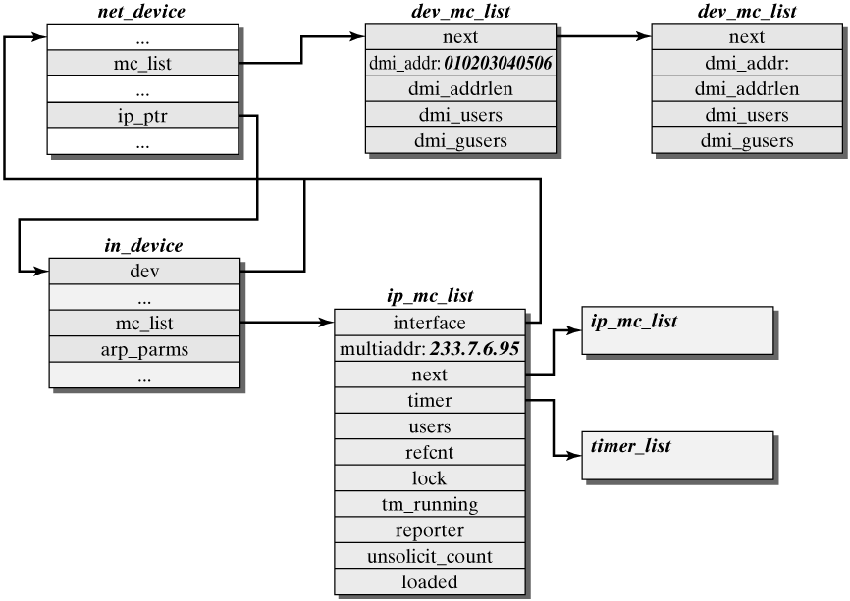

附录I 传输层协议相关Hash表
在收到一个Packet时，传输层协议通常会根据该Packet中的目的IP地址，源IP地址，目的端口，源端口以及收到packet的net_device去查找相应的sock结构：
如果要获得很高的查询效率，sock结构有时如何组织呢? 这里就有了Hash表了：
对于UDP来说，所有的sock结构都处于一个hash表中：udp_hash[]，key值就是其sk->num号，对收到的packet就根据其目的端口号查询udp_hash[]，然后再比较其他值。
对于TCP来说，它一共有3个hash表：tcp_ehash，tcp_bhash，tcp_listening_hash:
- 所有是ESTABLISHED状态的sock结构都链入tcp_ehash中，Key值为(sk->rcv_addr, sk->num, sk->daddr, sk->dport)
- 所有处于TCP_LISTEN状态的sock结构都链入tcp_listening_hash中，sk->num作为Key值。
- 所有已经bind过的sock结构都会链入tcp_bhash中，并将绑定的sk->num作为Key值。
对收到的packet进行查找时，TCP会先查找tcp_ehash，如没找到，则再查找tcp_listening_hash：
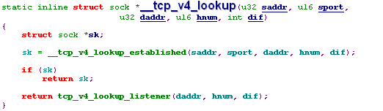

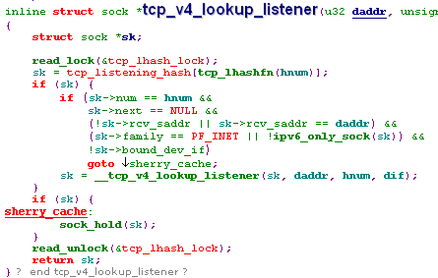
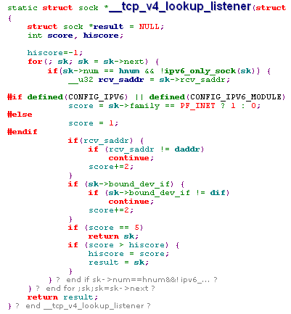
处于tcp_ehash []中的sock结构，每个sock的sk->rcv_addr, sk->num, sk->daddr, sk->dport不能完全一样。

